Koch'sche Schneeflocke
Die Kochsche Schneeflocke setzt sich aus drei identischen Teilen zusammen, die mithilfe einer rekursiven Methode gezeichnet werden können:
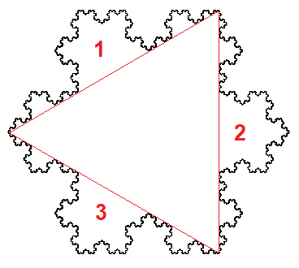
Jede Seite der Schneeflocke besteht aus einer Kochkurve.
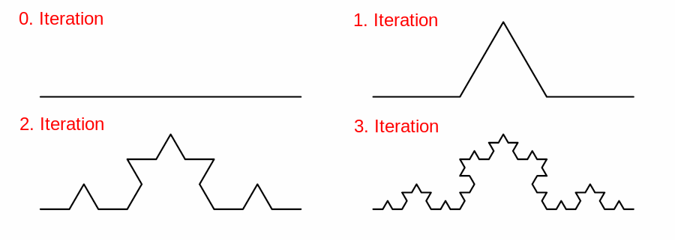
Eine Kochkurve der Stufe n und Länge l kann mithilfe einer rekursiven Methode mit Turtle-Grafik zeichneKochkurve(int n, int l) mit Turtle-Grafik gezeichnet werden.

(A1)
- Verwende die Vorlage aus der Einführung in die Turtle Grafik
- Notiere den Basisfall zum Zeichnen einer Kochkurve der Iteration 0 und Länge l in einer Methode zeichneKochkurve(int n, int l) im Quelltext.
- Zeichnen die Kochkurve in der 0. Iteration auf ein Blatt Papier. Zeichne anschließend mit anderer Farbe ein, wo sich die (um 1/3 verkleinerte) Kochkurve der Iteration 0 in der Kochkurve der Iteration 1 wiederfindet und mit einer weiteren Farbe, wo sich die (wieder um 1/3 verkleinerte) Kochkurve der Iteration 1 in der Iteration 2 wiederfindet.
- Wie oft muss die Methode zeichneKochkurve sich für jede Iteration selbst aufrufen?
- Wie verändern sich die Parameter der Selbstaufrufe.
- Welche Turtle-Befehle müssen jeweils zwischen den Selbstaufrufen ausgeführt werden?
- Vervollständige Quelltext und implementiere die Methode zeichneKochkurve(int n, int l).
- Implementiere die Methode zeichneKochflocke(int n, int l).

Hilfestellungen
Hilfe 1: Basisfall
public void zeichneKochkurve(int n, int l) {
if(n==0) {
// Zeichne Strich der Länge l
} else {
// Anderer Fall
}
}
Hilfe 1: Codegerüst
public void zeichneKochkurve(int n, int l) {
if(n==0) {
t.forward(l);
} else {
// Was muss mit n und l geschehen, wenn man eine Stufe weiter hineinzoomt?
n=FIXME
l=FIXME
// Nun müssen drei "kleinere" Kochkurven gezeichnet werden
zeichneKochkurve(n, l);
// Was muss zwischendrin passieren?
FIXME
zeichneKochkurve(n, l);
FIXME
zeichneKochkurve(n, l);
FIXME
zeichneKochkurve(n, l);
}
Hilfe 3: Lösungsvorschlag
public void zeichneKochkurve(int n, int l) {
if(n==0) {
t.forward(l);
} else {
n=n-1;
l=l/3;
zeichneKochkurve(n, l);
t.left(60);
zeichneKochkurve(n, l);
t.right(120);
zeichneKochkurve(n, l);
t.left(60);
zeichneKochkurve(n, l);
}
}

